……….………(sz.) napirend

Előterjesztve:   
Kerületfejlesztési Bizottsághoz

ELŐTERJESZTÉS

**a Képviselő-testület 2022. december 15-i rendes ülésére**

|  |  |  |
| --- | --- | --- |
|  |  |  |
| **Tárgy**: | Javaslat a Budapest II. kerület, Koppány vezér – Zerind vezér – Tisza utca – igazgatási határ által határolt területre vonatkozó KÉSZ eseti módosításának támogatására | |
|  |  |  |
| **Készítette**: | ………………………………  Trummer Tamás  főépítész s.k. |  |
|  |  |  |
| **Egyeztetve**: | ……………………………… |  |
|  | Szabó Gyula  alpolgármester s.k. |  |
|  |  |  |
| **Látta**: | ………………………………  dr. Szalai Tibor  jegyző |  |
|  |  |  |
|  | ………………………………  dr. Silye Tamás  jegyzői igazgató |  |

A napirend tárgyalása zárt ülést nem igényel.

**Tisztelt Képviselő-testület!**

A Budapest II. kerület, Koppány vezér – Zerind vezér – Tisza utca – igazgatási határ által határolt területen belül találhatóak az 55134/1 és 55134/2 hrsz-ú telkek. A két telek adottsága miatt a meglévő közterület ingatlan-nyilvántartási szélessége nem alkalmas a közcsatorna nyomvonalának kialakítására. A közcsatorna nélkül nem valósul meg a helyi építési szabályzat szerint előírt telek közművesítettségi mértéke, az ún. „teljes közművesítettség”.

Budapest Főváros II. Kerületi Önkormányzat Képviselő-testületének a *Budapest Főváros II. kerületének Építési Szabályzatáról* szóló 28/2019.(XI.27.) önkormányzati rendelet (a továbbiakban: KÉSZ) 7. § (1) bekezdés rendelkezése szerint: *„Beépítésre szánt területen az építési övezetek építési telkein a közműellátás mértéke és módja a teljes közművesítettség.”*

Az *országos településrendezési és építési követelményekről* szóló 253/1997.(XII.20.) Korm. rendelet rendelkezései szerint:

*„8. § *  (1) *  A helyi építési szabályzat a közműellátás mértékét és módját*

*a) az építési övezetek és övezetek csoportjára …*

*állapítja meg.*

*(2) A közművesítettség szempontjából az építési övezet*

*a) teljesen közművesített, ha*

*aa) az energia (villamos energia, gáz vagy távhő),*

*ab) az ivóvíz,*

*ac) a szennyvízelvezetés és -tisztítás, valamint*

*ad) a közterületi csapadékvíz-elvezetés*

*együttesen közüzemi vagy közcélú szolgáltatással történik;”*

A fenti két telek tulajdonosai írásban tett nyilatkozatukban vállalták a területre vonatkozó KÉSZ-módosítás költségeinek átvállalását.

Az előterjesztés 1. számú mellékletében található „problématérképen” foglaltuk össze a releváns összefüggéseket és vázlatos javaslatokat a megoldásra, melyet a területre vonatkozó KÉSZ-módosítás során kell kidolgozni, figyelembe véve az 55135/2 hrsz-ú (önkormányzati tulajdonú) telek tervezett értékesítésére vonatkozó szempontokat is.

A KÉSZ-módosítási eljárás lebonyolításával kapcsolatban *a településtervek tartalmáról, elkészítésének és elfogadásának rendjéről, valamint egyes településrendezési sajátos jogintézményekről* szóló 419/2021.(VII.15.) Korm. rendelet (a továbbiakban: Új-TRK.) 7. § (7)-(8) bekezdéseinek rendelkezései alapján a *„… megalapozó vizsgálat és az alátámasztó javaslat tartalmát, … a települési önkormányzati főépítész egyetértésével a településtervezés felelős tervezője vagy az önkormányzat által a településtervezéssel megbízott településtervező (a továbbiakban együtt: tervező) … határozza meg … a képviselő-testületnek címzett feljegyzésben.”*. Mely feljegyzést a *„… képviselő-testületnek jóvá kell hagynia és az a megalapozó vizsgálat és az alátámasztó javaslat mellékletének részét képezi. A feljegyzésben szereplő tartalom a tervezés során csak a tervezési feladat változása vagy a tervezési terület csökkenése miatt csökkenthető, ugyanakkor a (2) bekezdésben foglalt követelmények teljesülése érdekében, a tervező által a feljegyzés módosítása nélkül kiegészíthető.”*.

A Főépítész kialakította a készítendő KÉSZ- módosítási dokumentáció megalapozó vizsgálat és az alátámasztó javaslatának tartalmát (határozati javaslat melléklete).

Az Új-TRK. rendelkezéseinek eleget téve kérem a határozati javaslatok elfogadását.

**Határozati javaslatok**

1. Budapest Főváros II. Kerületi Önkormányzat Képviselő-testülete úgy dönt, hogy **külső költségviselő bevonásával hozzájárul** Budapest Főváros II. kerületének Építési Szabályzatáról szóló 28/2019.(XI.27.) önkormányzati rendelet **Koppány vezér – Zerind vezér – Tisza utca – igazgatási határ - által határolt területre vonatkozó (a KÉSZ eseti) módosításának megindításához.**

**Felelős:** Polgármester

**Határidő:** 2023. május 31.

*A határozati javaslat elfogadásához egyszerű többségű szavazati arány szükséges.*

1. Budapest Főváros II. Kerületi Önkormányzat Képviselő-testülete úgy dönt, hogy a **Koppány vezér – Zerind vezér – Tisza utca – igazgatási határ - által határolt területre vonatkozó KÉSZ eseti-módosítás megalapozó vizsgálatának és az alátámasztó javaslatának tartalmát részletező „Feljegyzés"-t** a határozati javaslat melléklete szerint **elfogadja**.

**Felelős:** Polgármester

**Határidő:** 2023. május 31.

*A határozati javaslat elfogadásához egyszerű többségű szavazati arány szükséges.*

Budapest, 2022. december 6.

**Örsi Gergely**

**Polgármester**

**A …/2022.(XII.15.) számú határozat MELLÉKLETE**

**A Koppány vezér – Zerind vezér – Tisza utca – igazgatási határ -által határolt területre vonatkozó KÉSZ-módosítás TERVI TARTALMAT MEGHATÁROZÓ FŐÉPÍTÉSZI FELJEGYZÉS**

A 28/2019.(XI.27.) rendelettel elfogadott II. kerületi építési szabályzat (a továbbiakban KÉSZ) eseti módosításának célja, hogy a KÉSZ biztosítsa az 55134/1 és 55134/2 hrsz- telkek — KÉSZ-ben rögzített „Közművesítettség feltételei” -szerinti ún. *teljes közművesítettség* megvalósításához szükséges közterületi szélességet, figyelembe véve az 55135/2 hrsz-ú (önkormányzati tulajdonú) telek tervezett értékesítésére vonatkozó szempontokat is.

A KÉSZ módosítása *a településtervek tartalmáról, elkészítésének és elfogadásának rendjéről, valamint egyes településrendezési sajátos jogintézményekről* szóló 419/2021.(VII.15.) Korm. rendelet (a továbbiakban: 419. Kr.) alapján **egyszerűsített eljárás** keretében történik, mert

1. a településszerkezetet meghatározó műszakiinfrastruktúra-főhálózat nem változik,

2. nem történik új beépítésre szánt terület kijelölése, és

3. nem történik zöld, vízgazdálkodási, erdő- és természetközeli terület megszüntetése.

1. **TELEPÜLÉSRENDEZÉSI FELADATOK:**
2. a KÉSZ biztosítsa az 55134/1 és 55134/2 hrsz- telkek — KÉSZ-ben rögzített „Közművesítettség feltételei” -szerinti ún. teljes közművesítettség megvalósításához szükséges közterületi szélességet
3. Figyelembe véve az 55135/2 hrsz-ú (önkormányzati tulajdonú) telek tervezett értékesítésére vonatkozó szempontokat
4. a Szabályozási Terven szükséges szabályozási elemek meghatározása (pl.: szabályozási vonal, építési hely, építés helye közterületen stb.)
5. **ADATSZOLGÁLTATÁS**
6. Az önkormányzat biztosítja a 419. Kr. szerinti E-TÉR adatszolgáltatást az ott meghatározottak szerint.
7. **A TERVI TARTALOM MEGHATÁROZÁSA**
8. A 419. Kr. 7§ (5) bekezdésének figyelembevételével a 7 éven belül készült, *„… megalapozó vizsgálat és alátámasztó javaslat - ideértve a nem e rendelet szerinti tartalommal elkészített megalapozó vizsgálatot és alátámasztó javaslatot is - a szerzői jogi szabályok betartása mellett …”* felhasználható a KÉSZ módosításánál a szükséges aktualizálással.

Tervező a megalapozó vizsgálatot és az alátámasztó javaslatot a fentiek figyelembevételével készíti el, és szerepelteti a tervanyagban. Ennek megfelelően a tervi tartalom – tekintettel arra, hogy hatályos településrendezési eszköz módosításáról van szó – a 314/2012. (XI.8.) Kr szerint a következő:

1. **JÓVÁHAGYANDÓ MUNKARÉSZEK**
   1. normaszöveg tervezet,
   2. a módosított szabályozási tervlap + egyéb térképi mellékletek, amennyiben módosulnak;
2. **MEGALAPZÓ VIZSGÁLAT** – a KÉSZ *301/2019.(XI.26.) képviselő-testületi határozatával elfogadott megalapozó vizsgálat* felhasználásával
   1. Településrendezési tervi előzmények
   2. Táji és természeti adottságok vizsgálata
   3. Zöldfelületi rendszer vizsgálata
   4. Az épített környezet vizsgálata
   5. Közlekedés
   6. Közművesítés
   7. Helyzetelemzés és helyzetértékelés
3. **ALÁTÁMASZTÓ JAVASLAT**
   1. Településrendezési javaslatok
   2. Táj és zöldfelületi rendszer fejlesztése
   3. Közlekedési javaslatok
   4. Közművesítési javaslatok
   5. Környezeti hatások és feltételek
   6. Szabályozási koncepció

**MEGBÍZÓI ELVÁRÁS**: rövid, áttekinthető, csak a legszükségesebb kérdésekre kitérő alátámasztó dokumentáció elkészítése.

Budapest, 2022. december ...

**Trummer Tamás**

**főépítész sk.**

**Az ELŐTERJESZTÉS 1. számú MELLÉKLETE**

**Megoldási lehetőség:**

A korábbi álláspontunkat fenntartva tájékoztatjuk, hogy saját költségen KÉSZ módosítással kezelhető az ügy – 3 oldalú szerződéssel

1. **Önkormányzati telekből min. 3,0 méter széles sáv átadása közhasználatra**
2. **Koppány vezér utca szélesítése az Önkormányzati telek rovására**

Javasolt az Ügyfél tájékoztatását megelőzően felvenni a kapcsolatot a Vagyonhasznosítással és a Műszaki Osztállyal, hogy tisztázzuk a lehetőségeket és a szándékokat.

A meglévő állapot és az adottságok ismeretében az alábbi **Problématérkép** segíthet az ideális döntés meghozatalában:

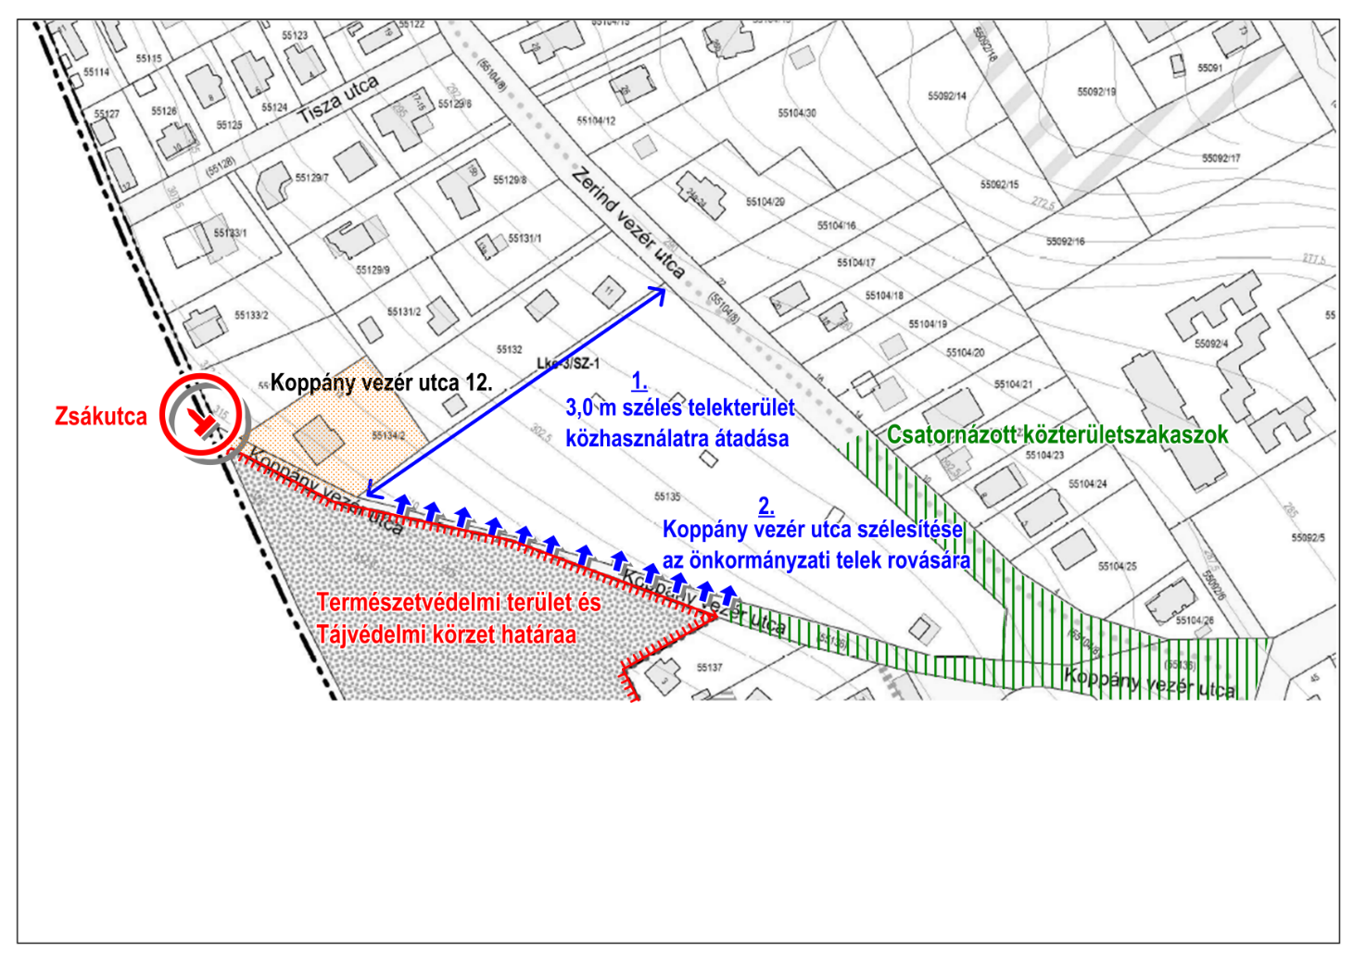

Készült: 2021. január